ارائه یک ساختار جدید از ترانزیستور اثر میدانی باله ای با نواحی سیلیسیوم- ژرمانیوم تزریق شده به اکسید مدفون به منظور کاهش اثرات خودگرمایی
فاطمه کریمی ¹، علی اکبر شهرام نژاد²
¹دانشگاه سمنان، fm_karimi779@yahoo.com
²موسسه غیر انتفاعی پویش، ash5864@gmail.com
چکيده- در این مقاله یک ساختار جدید ازترانزیستور اثرمیدانی باله ای با تکنولوژی سیلیسیوم بر روی عایق ارائه شده است. در این ساختار دو ناحیه سیلیسیوم- ژرمانیوم در ناحیه اکسید مدفون قرار گرفته است که ترانزیستور اثرمیدانی با نواحی سیلیسیوم- ژرمانیوم تزریق شده به اکسید مدفون نامگذاری می شود. ایده اصلی در این ساختار کاهش اثرگرمایی با استفاده از نواحی سیلیسیوم- ژرمانیوم تزریق شده به اکسید مدفون وکاهش تجمع حاملها در انتهای کانال ونزدیکی سورس می باشد.نتایج ما با شبیه ساز سه بعدی اطلس نشان می دهد که ساختار پیشتهادی، یک اثر کانال کوتاه قابل قبول، یک مقاومت سری کاهش یافته، یک جریان درین نرمالیزه افزایش یافته و بهترین رفتار در دمای بالا نسبت به ساختار معمولی را نمایش می دهد. بنابر این می توان کاربردهای ترانزیستور اثرمیدانی باله ای در دماهای بالا را با استفاده از ترانزیستور اثرمیدانی با نواحی سیلیسیوم- ژرمانیوم تزریق شده به اکسید مدفون را گسترش داد.نتایج ما نشان می دهد که ساختار پیشنهادی یک ساختار مناسب در ساختارهای نانو مقیاس می باشد.
كليد واژه- اثرات خود گرمایی، اثرحاملهای داغ، کاهش سد القایی درین، هدایت گرمایی، شییه سازی سه بعدی

مقدمه
دیوایس هایی که طراحی می شوند بر پایه سیلیسیوم بر روی عایق خواهند بود که در مقایسه با ساختار بالک به دلیل وجود لایه اکسید مدفون جریان نشتی کاهش می یابد و خازن پارازیتی کمتر می شود. مقاومت در برابر ذرات پرانرژی، سرعت بالای افزاره و چگالی بالای افزاره از ویژگی های این نوع دیوایس می باشد[1]. وقتی ترانزیستورهای ماسفت مقیاس می شوند با چالش های زیادی روبرو می شوند که برای رفع این چالش ها ترانزیستورهای اثر میدانی چند گیتی که فرآیند ساخت آنها به طور کامل با استاندارد ماسفت سازگاری دارد مورد توجه واقع شده اند[2] و[3]. این ساختارها کنترل بهتری بر کانال دارند و در برابر تاثیرات کانال کوتاه ایمنی بیشتری داشته و جریان بالاتری دارند. با این حال اگرچه این ساختارها دارای مزایای فوق می باشند ولی دارای برخی معایب از جمله اثرات خودگرمایی به دلیل کاهش هدایت گرمایی لایه اکسید مدفون می باشند.
در این مقاله ما ساختار جدیدی برای ترانزیستور اثرمیدانی باله ای ارائه داده ایم که باعث بهبود در پدیده ی خودگرمایی و ماکزیمم دمای افزاره ها می گردد. ایده اصلی این ساختار در استفاده از دو ناحیه سیلیسیم- ژرمانیوم تزریق شده به لایه اکسید مدفون می باشد که ترانزیستور اثر میدانی باله ای با لایه های سیلیسیم- ژرمانیوم تزریق شده به اکسید مدفون نامیده می شود. با رشد همبافته سیلیسیم بر روی سیلیسیم- ژرمانیوم به دلیل اختلاف در ثابت شبکه سیلیسیم و ژرمانیوم تنش کششی در سیلیسیم ایجاد می شود، که این تنش کششی باعث تغییر در باندهای انرژی هدایت و ظرفیت شده و پراکندگی و جرم موثر حاملها را کاهش می دهد و در نهایت منجر به افزایش قابلیت تحرک حاملها می شود. کشش سراسری و استفاده از زیر لایه مجازی سیلیسیم- ژرمانیوم بهبود عملکرد 100در صدی را به دنبال دارد[4]و[5]. باتغییر ترکیب ژرمانیوم در ماده سیلیسیم- ژرمانیوم مقدار معینی از تنش کششی بدست می آید. نتایج شبیه سازی سه بعدی نشان می دهد که ساختار پیشنهادی نسبت به ساختار معمولی دارای مقاومت سری کمتری می باشد و اثر خودگرمایی به مقدار قابل ملاحظه ای کاهش یافته است. همچنین لایه های سیلیسیم- ژرمانیوم تزریق شده به اکسید مدفون تاثیر مطلوبی بر روی اثر کانال کوتاه، اثر کاهش سد القایی درین و مشخصه های انتقالی دیوایس دارد.
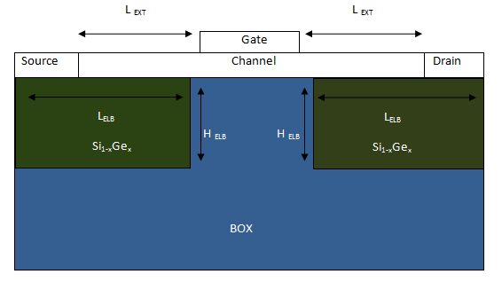


شکل1: شمای ترانزیستور اثرمیدانی باله ای با لایه های سیلیسیوم - ژرمانیوم

تعیین پارامترهای دیوایس
شمای کلی ترانزیستور اثرمیدانی باله ای بانواحی سیلیسیم - ژرمانیوم تزریق شده به اکسید مدفون در شکل 1 نمایش داده شده است، همان طور که در شکل نمایان است نواحی سیلیسیم- ژرمانیوم درون لایه اکسید مدفون و درتماس با سلیسیم قرار گرفته اند. این نواحی دارای ضخامت، پهنا و طول بهینه شده هستند.t_{ELB} ضخامت، w_{ELB} پهنا وd_{ELB} طول نواحی سیلیسیوم- ژرمانیوم می باشند. باتغییر ابعاد نواحی سیلیسیوم- ژرمانیوم این ابعاد بهینه سازی خواهند شد. جدول 1 پارامترهای دیوایس پیشنهادی و دیوایس معمولی را نشان می دهد، همانطور که در جدول مشاهده می شود به غیر از موردی که بیان شد تمام پارامترهای دو ساختار با یکدیگر مشابه هستند. همچنین قابل ذکر می باشد که ترانزیستور اثرمیدانی باله ای معمولی و ترانزیستور اثرمیدانی باله ای بانواحی سیلیسیوم - ژرمانیوم را با شبیه ساز سه بعدی اطلس مورد شبیه سازی قرار داده[6] و مشخصه های آنها را مورد مقایسه قرار می دهیم، برای مدل قابلیت تحرکت در شبیه سازی ما مدل کامل تعادل انرژی را انتخاب کردیم که درجه حرارت الکترون به معادله پیوستگی باز خورد می کندو یونیزاسیون موثر نیز بعنوان یک پروسه تاخیری محاسبه شد. شایان ذکر است که شبیه سازی دو بعدی دیوایس نیمه هادی بر مبنای تقریب تعادل گرمایی می باشدکه درجه حامل بعنوان درجه حرارت شبکه (ثابت شبکه) در نظر گرفته شده است. برای دیوایس های بسیار کوچک این فرض نامعتبر است زیرا، تحت یک میدان الکتریکی بالا در این دیوایس ها، درجه حرارت حامل می تواند خیلی بالاتر از درجه حرارت محیط باشد.بنابراین مدل رانش معمولی برای توصیف مشخصه جریان درین کافی نیست و برای پیش بینی بهتر رفتار کانال کوتاه دیوایس[7] نیاز است که معادله تعادل انرژی را استفاده کنیم.علاوه براین شبیه سازی انتقال مکانیکی-کوانتومی به کمک حل مجموعه ای از معادلات شیب – چگالی سه بعدی همراه با معادله پواسن و همچنین معادلات پیوستگی جریان الکترون- حفره انجام می شود.

جدول1- پارامترهای استفاده شده در ساختار معمولی و ساختار پیشنهادی
پارامتر های دیوایس | ساختار پیشنهادی | ساختار معمولی
طول گیت L_{G} | 14 نانومتر | 14 نانومتر
طول کل فین L_{FIN} | 42 نانومتر | 42 نانومتر
طول هر فین خارجی L_{EXT} | 14 نانومتر | 14 نانومتر
طول بهینه هر ناحیه سیلیسیوم- ژرمانیوم d_{ELB} | 28 نانومتر | تعریف نشده
ضخامت بهینه هر ناحیه سیلیسیوم- ژرمانیوم t_{ELB} | 10- 5 نانومتر | تعریف نشده
پهنای بهینه هر ناحیه سیلیسیوم- ژرمانیوم w_{ELB} | 18 نانومتر | تعریف نشده
پهنای فین W_{FIN} | 6 نانومتر | 6 نانومتر
ارتفاع فین H_{FIN} | 27 نانومتر | 27 نانومتر
ضخامت اکسید مدفون (T_{BOX)} | 14 نانومتر | 14 نانومتر
ضخامت اکسید گیت (T_{OX}) | 1 نانومتر | 1 نانومتر
غلظت آلاینده کانال N_{A} | 10¹⁵ | 10¹⁵
غلظت آلاینده سورس - درین N_{D} | 10²⁰ | 10²⁰

شبیه سازی و نتایج آن
در این قسمت، در مورد نتایج شبیه سازی بحث می کنیم و اثرات گرمایی و سایر مشخصه های ساختار پیشنهادی را با ساختار معمولی مورد مقایسه قرار می دهیم و نشان می دهیم ساختار مورد بحث رفتار بهتری را نسبت به ساختار معمولی از خود نشان می دهد.

مکانیسم عمل سیلیسیم- ژرمانیوم
با رشد همبافته سیلیسیم بر روی سیلیسیم- ژرمانیوم به دلیل اختلاف در ثابت شبکه سیلیسیم و ژرمانیوم تنش کششی در سیلیسیم ایجاد می شود، که این تنش کششی باعث تغییر در باندهای انرژی هدایت و ظرفیت شده و پراکندگی و جرم موثر حاملها را کاهش می دهد و در نهایت منجر به افزایش قابلیت تحرک حاملها می شود. باتغییر ترکیب ژرمانیوم در ماده سیلیسیم- ژرمانیوم مقدار معینی از تنش کششی بدست می آید[4]و[5]. در ساختار پیشنهادی ما دو ناحیه سیلیسیوم- ژرمانیوم را به عنوان بخشی از ناحیه اکسید مدفون استفاده کرده ایم که در نتیجه جذب حاملها، باعث کاهش تولید زوج الکترون- حفره در اثر پدیده یونیزاسیون ودر نتیجه کاهش انباشتگی حفره بخصوص در زیر ناحیه سورس میگردد. که این امرباعث کاهش میدان، افزایش ولتاژ آستانه، افزایش موبیلیتی حاملها، افزایش جریان درین و کاهش اثرگرمایی را به دنبال دارد. در ساختار پیشنهادی ما دو ناحیه سیلیسیوم- ژرمانیوم را به عنوان بخشی از ناحیه اکسید مدفون استفاده کرده ایم که در نتیجه جذب حاملها، باعث کاهش تولید زوج الکترون- حفره در اثر پدیده یونیزاسیون ودر نتیجه کاهش انباشتگی حفره بخصوص در زیر ناحیه سورس میگردد. که این امرباعث کاهش میدان، افزایش ولتاژ آستانه، افزایش موبیلیتی حاملها، افزایش جریان درین و کاهش اثرگرمایی را به دنبال دارد.

اثرگرمایی
در تکنولوژی سیلیسیوم بر روی عایق، وجود لایه اکسید مدفون مزیتهای قابل توجهی دارد، اما هدایت گرمایی کم لایه اکسید مدفون باعث ایجاد اثرات خودگرمایی شدیدی می شود. در ترانزیستورهای اثرمیدانی باله ای به دلیل ضخامت نازک باله ها اثر خودگرمایی مشهودتر می باشد. ساختارهای متفاوتی به منظور کاهش اثر گرمایی پیشنهاد شده اند[8]و[9]. یکی از پارامترهای مهم در بحث خودگرمایی در تکنولوژی سیلیسیم بر روی عایق، مقاومت گرمایی می باشد. رابطه مقاومت گرمایی با ساختار دیوایس به صورت رایطه (1) می باشد.
(1)
W پهنای ساختار، t_{BOX} ضخامت لایه اکسید مدفون، t_{Si} ضخامت لایه سیلیکون، k_{Si} و k_{BOX} به ترتیب، هدایت گرمایی سیلیسیم و اکسید مدفون را نمایش می دهند.
وجود نواحی سیلیسیوم- ژرمانیوم به عنوان بخشی از لایه اکسید مدفون باعث کاهش ضخامت اکسید مدفون می شود، از طرفی به دلیل هدایت گرمایی بیشتر نواحی سیلیسیوم- ژرمانیوم نسبت به لایه اکسید مدفون، مقاومت گرمایی کاهش یافته و گرما به مقدار قابل ملاحظه ای کاهش می یابد. شکل2 توزیع گرما در ترانزیستور اثرمیدانی با نواحی سیلیسیوم- ژرمانیوم با ابعاد بهینه و ترانزیستور معمولی را نشان می دهد. همچنان که در شکل3 نمایش داده شده است، ماکزیمم دمای ساختار در امتداد محور افقی از 471 درجه کلوین به 433,8 درجه کلوین کاهش پیدا کرده است. نمودار نشان می دهد که درجه حرارت به مقدار قابل ملاحظه ای کاهش یافته که این امریکی ازدلایل افزایش ولتاژ درین در ساختار پیشنهادی می باشد. با تغییر طول نواحی سیلیسیوم- ژرمانیوم، مقدار دمای ماکزیمم ساختار تغییر می کند..شکل4 منحنی ماکزیمم دما بر حسب ضخامت نواحی سیلیسیوم- ژرمانیوم را نمایش می دهد.
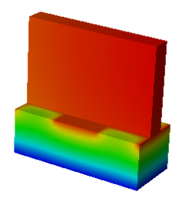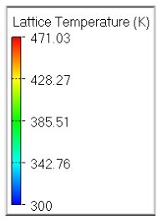
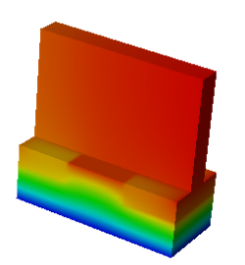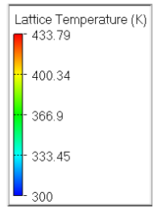
شکل2: توزیع گرما در نواحی مختلف ساختار معمولی وساختار با نواحی سیلیسیم- ژرمانیوم در ضخامت 5 نانومتر

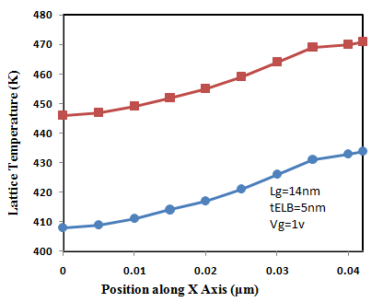
شکل3: ماکزیمم درجه حرارت در راستای محور افقی برای دوساختار ترانزیستور معمولی و پیشنهادی

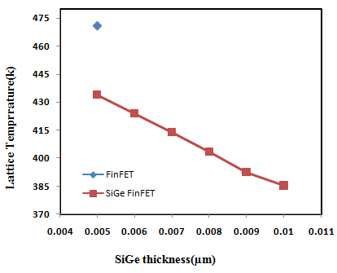
شکل4: ماکزیمم درجه حرارت به نسبت ضخامت نواحی سیلیسبوم- ژرمانیوم در ساختار پیشنهادی

مشخصه های الکتریکی
شکل5 مقاومت سری در ساختار معمولی و ساختار پیشنهادی را نسبت به ولتاژ گیت- سورس نمایش می دهد. همان طور که ملاحظه می شود مقاومت سری در ساختار پیشنهادی به نسبت ساختار معمولی به دلیل وجود نواحی سیلیسیوم- ژرمانیوم کاهش نشان می دهد. کاهش مقاومت سری درین یکی دیگر از دلایل افزایش جریان درین می باشد. شکل 6 نمودار جریان درین- ولتاژدرین در ولتاژ گیت 1ولت در ساختار معمولی و ساختار پیشنهادی را درحالت اثرگرمایی نمایش می دهد. در ساختار پیشنهادی به دلیل کاهش اثرات گرمایی، افزایش تحرک حاملها و کاهش مقاومت سری، افزایش جریان درین را شاهد هستیم. شکل 7 جریان حالت روشن درین در ضخامتهای مختلف نواحی سیلیسیوم- ژرمانیوم را نشان می دهد که ساختار پیشنهادی بیشترین جریان را دارا می باشد.
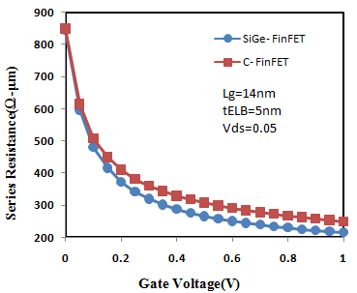شکل5: مقایسه مقاومت سری نسبت به ولتاژ گیت در ترانزیستور معمولی و ترانزیستور پیشنهادی در ضخامت 5 نانومتر

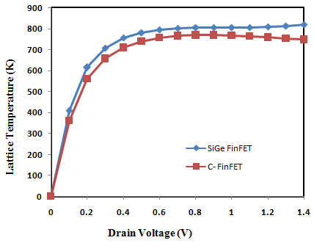
شکل6: نمودار جریان درین- ولتاژ درین مربوط به ترانزیستور معمولی و پیشنهادی در ضخامت 5 نانومتر

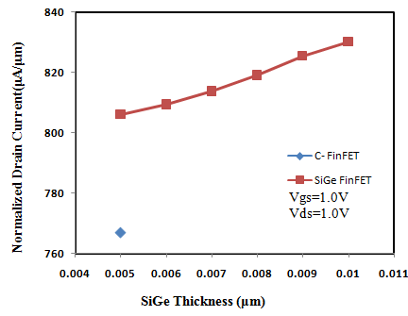
شکل7: جریان حالت روشن درین در ترانزیستور معمولی و ترانزیستور پیشنهادی نسبت به ضخامت سیلیسیوم- ژرمانیوم

اثرات کانال کوتاه
کاهش سد القایی درین(DIBL) یکی از مهمترین اثرات کانال کوتاه می باشد که اثرات الکترواستاتیکی ولتاژ درین بالا بر روی ارتفاع سد سورس- کانال را منعکس می کند. کاهش ارتفاع سد سمت سورس، سبب افزایش نفوذ حاملها و کاهش ولتاژ آستانه می گردد که این امر باعث افزایش جریان نشتی شده وتاثیر مخربی بر عملکرد دیوایس خواهدگذاشت. شکل 8 اثر DIBL را نسبت به ضخامت نواحی سیلیسیوم- ژرمانیوم در ساختار پیشنهادی در مقایسه با ساختار معمولی نمایش می دهد. در ساختار پیشنهادی جذب حاملها توسط نواحی سیلیسیوم- ژرمانیوم و به طور ویژه در سمت سورس، باعث کاهش میدان الکتریکی می شود واین امر سبب کاهش اثرDIBL در این ساختار در مقایسه با ترانزیستور معمولی می شود.

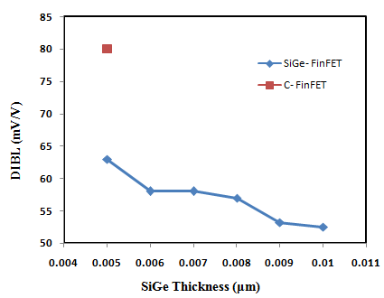
شکل8: اثرDIBL در ترانزیستور معمولی و ترانزیستور پیشنهادی نسبت به ضخامت سیلیسیوم- ژرمانیوم

نوسانات زیرآستانه از مسائل مهمی است که در سیستمهای کانال کوتاه مورد بررسی قرار می گیرد وبیانگر جریان حالت خاموش افزاره می باشد. هرچه شیب زیرآستانه بیشتر باشد جریان حالت خاموش کمتر و سرعت سوئیج بیشتر می شود و اتلاف توان در حالت آماده باش کمتر است. برای ماسفتهای معمولی مقدار بهینه نوسانات زیرآستانه حدود 60میلی ولت می باشد که این مقدار باکاهش طول کانال تا حدودی افزایش می یابد. شکل 9 مقدار نوسانات زیر آستانه را نسبت به ضخامت نواحی سیلیسیوم- ژرمانیوم در ساختار پیشنهادی در مقایسه با ساختار معمولی نمایش می دهد. در ساختار پیشنهادی هر چند مقدار نوسانات زیرآستانه به مقدار اندکی افزایش یافته اما به مقدار ایده آل نزدیک می باشد.

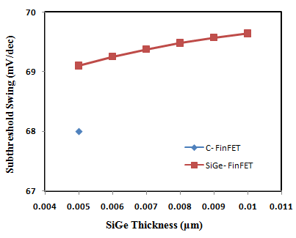
شکل9: اثر نوسانات زیر آستانه در ترانزیستور معمولی و ترانزیستور پیشنهاد نسبت به ضخامت سیلیسیوم- ژرمانیوم

نتيجه‌گيري
در این مقاله، یک ساختار جدید از ترانزیستور باله ای با نواحی سیلیسیوم- ژرمانیوم ارائه شده است. نواحی سیلیسیوم- ژرمانیوم درون لایه اکسید مدفون و مماس با سیلیسوم قرار گرفته اند. نتایج بدست آمده توسط شبیه سازی سه بعدی نشان دهنده بهبود عملکرد ساختار پیشنهادی در مقایسه با ساختار معمولی می باشد. در ساختار پیشنهادی نوسانات زیر آستانه دارای مقدار قابل قبولی می باشد، اثر DIBL و مقاومت سری کاهش یافته و جریان درین افزایش پیدا کرده است. همچنین نواحی سیلیسیوم- ژرمانیوم کمک می کند که گرما منتقل شده ودمای ساختار کاهش پیدا کند.
مراجع
- J. P. Colinge: Silicon-on-Insulator Technology: Materials to VLSI (Kluwer Academic, Dordrecht, 1997).
- D. Hisamoto,W.-C. Lee, J.Kedzierski,H. Takeuchi, K. Asano, C.Kuo, E.Anderson, T.-J. King, J.Bokor,and C. Hu, ”FinFET—A Self-Aligned Double-Gate MOSFETScalable to 20 nm,”IEEE Trans. Electron Devices, vol.47, no.12, pp. 2320-2325, Dec. 2000.
- J. T. Park and J. P. Colinge: IEEE Trans. Electron Devices 49 (2002) 2222.
- M.V. Fischetti, S.E. Laux, J. Appl. Phys. 80 (1996) 2234.
- S.H. Olsen, et al. IEEE Trans. Electron. Dev. 50 (2003) 1961.
- Atlas User’s manual, 2013
- T. H. Ning, P. W. Cook, R. H. Dennard, C. M. Schuster, and H. N.
Yu:IEEE Trans. Electron Devices 26 (1979) 346.
- Mahsa Mehrad and Ali A. Orouji, “Partially Cylindrical Fin Field-Effect Transistor:A Novel Device for Nanoscale Applications,” IEEE TRANSACTIONS ON DEVICE AND MATERIALS RELIABILITY, VOL. 10, NO. 2, JUNE 2010.
- Ali A. Orouji_ and Mahsa Mehrad, “A New Rounded Edge Fin Field Effect Transistor for Improving Self-Heating Effects,” Japanese Journal of Applied Physics 50 (2011) 124303.
- Y.-C.Eng, J.-T. Lin, C.-H.Kuo,P.-H. Lin, Y.-H. Fan, and H.-H.
Chen,”Numerical Study of a Highly Scaled Bulk MOSFET With Block Oxide and Source/Drain-Tied Structure,”IEEE Trans. Electron Devices, vol. 58, no.5, pp. 1381-1387, 2011.

